Приложение

Инструкция
по уведомлению Главного управления МЧС России
по Республике Татарстан о туристских мероприятиях

1. Информирование Главного управления МЧС России по Республике Татарстан (далее – Главное управление) осуществляется путем направления Уведомления о туристском мероприятии (далее – Уведомление) представителями туристских организаций и туристов (далее - Заявитель) не позднее, чем за 10 (десять$)^{1}$ рабочих дней до начала путешествия, похода, экскурсии, туристского слета, соревнования и иного мероприятия, связанного с активными видами туризма (далее - туристское мероприятие), одним из следующих способов:
1.1. формирование онлайн-формы Уведомления, размещенной на официальном Интернет-портале Главного управления (https://16.mchs.gov.ru) в разделе «Регистрация туристских групп»;
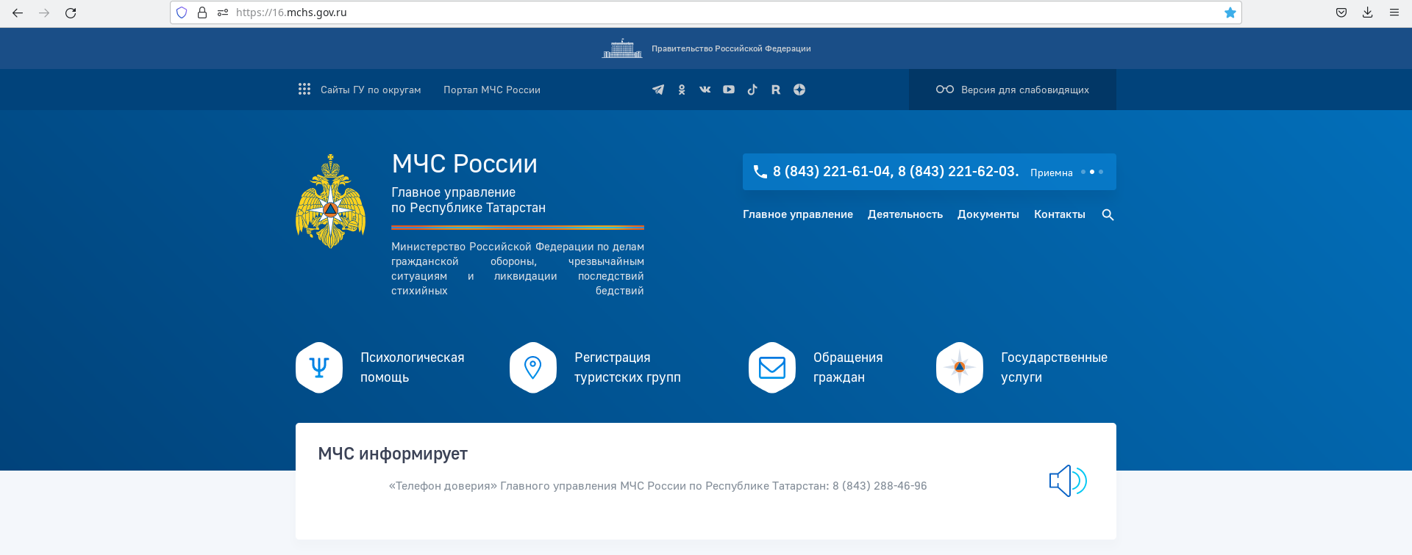
1.2. направление заполненного бланка Уведомления посредством заказного почтового отправления с уведомлением о вручении;
1.3. при личном обращении в Главное управление.
2. В случае невозможности информирования о туристском мероприятии в установленные сроки ни одним из вышеперечисленных способов, подача Уведомления осуществляется при личном обращении Заявителя в территориальные подразделения Главного управления.
3. Дополнительную информацию по регистрации туристского мероприятия Заявитель может получить, позвонив по номеру «Телефон доверия» Главного управления 8 (843) 288-46-96.
4. Уведомление предоставляется Заявителем по форме в соответствии с приложением №1 к настоящей Инструкции и включает в себя следующие сведения:
4.1. наименование, адрес фактического осуществления деятельности, контактный номер телефона туристской организации (при проведении туристского мероприятия туристской организацией);
4.2. фамилию, имя, отчество (при наличии), адрес фактического проживания и контактный номер телефона инструктора-проводника, контактный номер телефона иного контактного лица;
4.3. фамилию, имя, отчество (при наличии), адрес фактического проживания и контактный номер телефона туриста, фамилию, имя, отчество (при наличии) и контактный номер телефона его близкого родственника или иного контактного лица (для туриста, совершающего одиночный маршрут);
4.4. список участников туристского мероприятия с указанием фамилии, имени, отчества (при наличии), даты рождения, адреса места жительства и контактного номера телефона каждого из участников;
4.5. планируемые даты выхода на маршрут и возвращения с маршрута, а также срок и способ информирования Главного управления о его окончании;
4.6. информацию о маршруте передвижения (месте начала и окончания маршрута, протяженности маршрута, предполагаемых местах ночлега и отдыха, маршрутах аварийных выходов (для маршрутов, имеющих категории сложности в соответствии с Перечнем$^{2}$ видов туристских маршрутов, требующих сопровождения инструкторов-проводников, и категории их сложности), наличии опасных участков на маршруте (речных порогов, водопадов, ледников, переходов по льду и иных участков);
4.7. информацию о количестве индивидуального, группового снаряжения и оборудования, включая средства индивидуальной защиты (страховочные веревки, каски, ледорубы и другое страховочное, спортивное и походное снаряжение);
4.8. наличие у участников туристского мероприятия средств оказания первой помощи (количество и перечень), средств, применение которых обеспечит организацию связи (количество и перечень) с учетом особенностей маршрута передвижения или маршрута с сопровождением, и заряженных запасных элементов питания (количество) к ним, а также сигнальных средств (количество);
4.9. сроки (дату и время) и способы организации сеансов связи на туристском мероприятии, маршруте передвижения или маршруте с сопровождением;
4.10. применяемые средства передвижения (при наличии);
4.11. фамилия, имя, отчество (при наличии) и контактный телефон лица, предоставившего сведения;
4.12. дополнительную информацию, которую желает сообщить Заявитель (при наличии).
5. В соответствии со ст. 9 Федерального закона от 27.07.2006 № 152-ФЗ «О персональных данных» перед предоставлением Заявителем указанных в п. 4 настоящей Инструкции сведений, осуществляется предоставление согласия на обработку персональных данных в соответствии с приложением № 2 к настоящей Инструкции.

